**Курс начинающих специалистов**

**Стандарт**

 

**Содержание**

**Введение.**

**Глава 1. Стандарты.**

Стандарт внешнего вида

Стандарт чистоты

Стандарт обслуживания

Стандарт техники безопасности

**Глава 2. Безопасность и должностные обязанности.**

Допуск лиц в торговый павильон (ТП)

Должностные обязанности сотрудника ТП

**Глава 3. Линейка продукции и производственные цеха.**

Линейка продукции (меню)

Производство и производственные цеха

**Глава 4. Стандарт принятия, хранения и возврата продукции на производство.**

Принятие и хранение продукции

Возврат продукции в цех пищевого производства

**Глава 5. Специалист по жарке на плите.**

Оборудование и инвентарь по жарке на плите

Стандарт жарки шашлыка

Стандарт жарки котлет

**Глава 6. Специалист по сборке.**

Специалист по сборке бургеров

Оборудование и инвентарь специалиста по сборке

Стандарт выкладки овощей, сыра и соусов на линию сборки

Стандарт создания тостерного эффекта булочки

Рецептура приготовления бургеров

Специалист по сборке степ-роллов

Оборудование и инвентарь специалиста по сборке степ-роллов

Стандарт выкладки овощей и соусов на линию сборки

Стандарт приготовления степ-роллов

**Глава 7. Специалист по работе на фритюрах.**

Оборудование и инвентарь специалиста по работе на фритюрах

Стандарт приготовления мини самсы и мини хот-догов

Стандарт приготовления картофеля фри

Стандарт приготовления хот-дога Z7

**Глава 8. Кассир ТП.**

**Глава 9. Учет продукции и расходных материалов.**

**Введение**

* **Название компании:** ТОО "begemot almaty"
* **Логотип:** Gippo
* **Цель компании:** качественный продукт с превосходным сервисом по доступной цене!
* **Рабочее место:** Торговый павильон
* **Дата открытия первых павильонов:** 06.06.2009
* **Первые торговые павильоны:** Орбита и Каркара

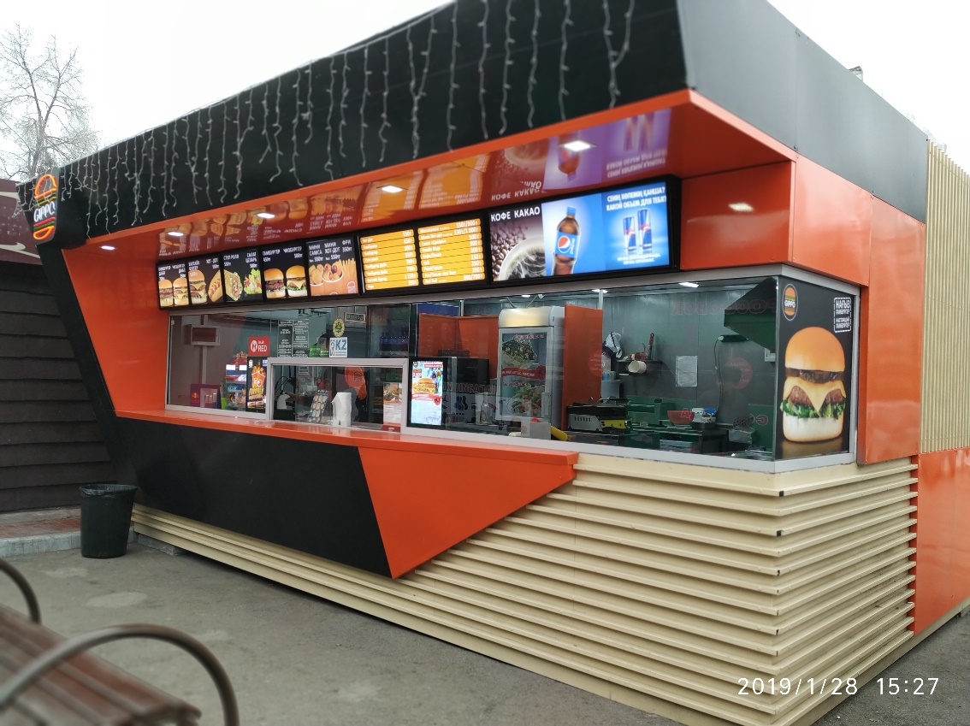

**Расположение Gippo по Казахстану:**

* Алматы
* Астана
* Петропавловск
* Шымкент
* Тараз

**Торговый павильон (ТП)** - это современный способ организации розничной торговли. Это сооружение полу облегченной конструкции, с оснащением всем необходимым оборудованием для работы в любое время года.

*Каждый сотрудник ТП - лицо компании!*

Наш сотрудник это один из специалистов большой команды Gippo олицетворяющий собой стиль и имидж компании! Наши сотрудники ориентированы на клиента и выполняют Стандарты компании для успешной реализаций продукта.

**Основные стандарты компании:**

* Стандарт внешнего вида
* Стандарт чистоты
* Стандарт обслуживания
* Стандарт приготовления
* Стандарт техники безопасности (ТБ)
* Стандарт принятия, хранения и возврата продукции

**Глава 1. Стандарты**

**Стандарт внешнего вида**

**Стандарт ношения формы и внешнего вида:**

1. Фирменная одежда должна быть чистой и выглаженной.
2. Волосы девушки аккуратно убраны (собраны под кепку или заплетены в косу), у юноши - волосы коротко пострижены и ежедневно бреются.
3. Обязательно принимать душ перед рабочей смены (чистый, свежий запах тела).
4. Руки должны быть чистые, ухоженные; ногти коротко стрижены (бесцветный лак для ногтей).
5. Отсутствие украшений: кольца, браслеты, цепи. Только обручальное кольцо.
6. Обязательное ношение униформы в рабочее время
7. При выходе из павильона обязательно снять фартук, нарукавники, бейсболку и аккуратно сложить в шкаф.
8. При входе в торговый павильон (ТП) соблюдать последовательность (в начале моем руки, а потом надеваем форму).
9. Форма надевается в задней части павильона (в подсобном помещении).
10. Запрещается ношение наушников, жевание жвачек, использование в личных целях смартфонов.

**Униформа сотрудника ТП**

|  |  |  |  |  |  |
| --- | --- | --- | --- | --- | --- |
| **№** | **Летняя форма** | **Срок годности** | **№** | **Зимняя форма** | **Срок годности** |
| **с 15 апреля по 14 октября** | | | **с 15 октября по 14 апреля** | | |
| 1 | Бейсболка | 7 мес | 1 | Бейсболка | 7 мес |
| 2 | Футболка | 6 мес | 2 | Толстовка | 10 мес |
| 3 | Фартук | 6 мес | 3 | Фартук | 6 мес |
| 4 | Джинсы (темные оттенки) |  | 4 | Нарукавники | 5 мес |
| 5 | Носки |  | 5 | Жилетка (кассир/возможно всем) |  |
| 6 | Закрытая обувь |  | 6 | Джинсы (темные оттенки) |  |
|  |  |  | 7 | Закрытая обувь |  |
|  |  |  | 8 | Носки |  |

Так как каждому сотруднику выдается новый комплект униформы, то с сотрудника удерживается залог:

- с первой летней формы в размере 5710 тенге;

- с первой зимней формы в размере 5710 тенге.

Данный залог будет возвращен сотруднику, при увольнении, при условии, что сотрудник отработал в компании срок годности формы, т.е. не менее 6 месяцев с момента получения формы.

**Стандарт чистоты**

|  |  |
| --- | --- |
| **№** | **10 основных причин мытья рук** |
| 1 | Мытье рук |
| 2 | Перед началом работы |
| 3 | После посещения уборной |
| 4 | После курения и употребления еды |
| 5 | После окончания уборки |
| 6 | Перед приготовлением пищи |
| 7 | После работы с деньгами |
| 8 | После кашля и чихания |
| 9 | После смены рабочей зоны |
| 10 | После смены мусорных пакетов или уборки рабочей зоны |
| 11 | После прикосновения с волосами, лицом |

**2. Использование перчаток**

*Одноразовые перчатки:*

* при приготовлении продукций;
* при учете продукции;
* Многоразовые резиновые перчатки:
* при мытье пола в павильоне;
* при мытье посуды;
* при мытье оборудования.

**3. Обязанности дежурного:**

* Дежурный обязан следить и поддерживать порядок и чистоту как внутри, так и снаружи павильона в течение всей смены;
* Установленное время проверки состояния павильона в целом и устранение загрязнений (пол, раковина, стеклопакет), каждый час;
* Каждый час проверка мусорного ведра, если требуется - замена пакета;
* Вытирание подоконника и передней стенки павильона, стекол, поручня;
* Следить за чистотой прилегающей территории павильона в радиусе 3 метров;
* Следить за выполнением санитарных обязанностей сотрудников павильона

**4. Санитарный день:**

Проводится 1 раз в неделю по утвержденному графику, начинается за 1,5 часа до открытия рабочей смены и проводят сотрудники всей смены. По решению администратора/супервайзера привлекаются сотрудники с других смен

*Порядок проведения санитарного дня:*

Использование специальных моющих средств: комет, фэрри, порошок, мускул, тряпок, мочалка.

* Влажная уборка внутренних и наружных стен и стеклопакета
* Влажная уборка торгового и жарочного оборудования и рабочего инвентаря;
* Снимается плита и моется приточный стол;
* Влажная уборка столов, полов, тумб, шкаф;
* Влажная уборка полового покрытия, плинтуса;
* Влажная уборка поручня, ролставни, светильников, лайт бокса "Gippo", неоновой вывески "Gippo" водосточной трубы, жироуловителя, швеллера.

**Стандарт обслуживания**

**1. Стандарт упаковки бургеров:**

* Взять соответствующую обертку для бургера за противоположные углы (лево-право), накрыть бургер;
* Опускать ладони вниз, слегка прижимая гамбургер, затем снять с "грибка";
* Следует аккуратно заворачивать гамбургер с других сторон, не оставляя углов и не прикасаясь руками к продукту;
* Поместить завернутый гамбургер в крафт пакет "Gippo" (бегемот);
* 1-2 единицы продукта положить в маленький крафт пакет, напиток положить в пакет;
* и более единиц продукта и фри положить в большой крафт пакет, затем все вместе положить в маечку. Кофе и какао выдаются в руки с салфеткой.

**2. Стандарт упаковки степ-роллов:**

* Готовый степ-ролл аккуратно шипцами снять с пресса и вложить в заранее приготовленную специальную упаковку, при этом, не повредив сам продукт;
* В случае повреждения продукта (развернулся, порвался, сломался), необходимо собрать новый ролл.

**3. Стандарт упаковки хот-догов z7:**

* Готовый хот-дог аккуратно вложить в заранее приготовленную специальную упаковку,при этом не повредив сам продукт;
* Поместить хотдог в крафт пакет "Gippo"

**Стандарт техники безопасности (ТБ)**

1. При возникновении пожара в торговом павильоне сотрудникам необходимо:
2. Сотруднику, обнаружившему возгорание немедленно оповестить всех сотрудников о возгорании криком "Пожар!"
3. Ближайший сотрудник, находящийся у автомата, должен отключить главный автомат в щите питания;
4. Кассиру изъять денежные средства, документы и обеспечить их сохранность вне ТП, так же доложить непосредственному руководителю (Супервайзера);
5. Сотрудникам приступить к локализации (тушению)очага возгорания согласно инструкции по применению порошковых и углекислотных огнетушителей;
6. Если очаг возгорания не удалось потушить, кассир обязан звонить по номеру.

**Глава 2. Безопасность и должностные инструкции**

**Допуск лиц в ТП**

**1. Беспрепятственный допуск в павильон имеют:**

1. Ген.директор
2. Зам ген.директора
3. Директор филиала
4. Супервайзер
5. Администратор
6. Куратор
7. Тренеры
8. Инженер по ТБ
9. Аудитор (согласно, плана проверок)
10. Сотрудники текущей смены
11. Инкассаторы (согласно по плану инкассации и предъявленным документам)

**2. Так же допуск в ТП с разрешения Супервайзера/Администратора имеют:**

1. Специалисты тех.отдела (согласно заявке)
2. Бухгалтерия (согласно плану ревизии основных средств)

3. Все остальные сотрудники компании допускаются в ТП только после установления цели прибытия с разрешения супервайзера/администратора. В случае отсутствия супервайзера/администратора, кассир может установить должность прибывшего сотрудника компании по фирменному бланку аудита и удостоверению. Нахождение проверяющих (контролирующих) лиц в зоне ответственности кассира, без униформы, запрещается.

4. У контролирующих гос.органов необходимо попросить показать предписание на проверку. Предписание должно быть на фирменном бланке с регистрационными номерами, с указанием сроков проверок, данными проверяющего лица. У проверяющего лица необходимо попросить документ, удостоверяющий личность, обязательно вызвать супервайзера/администратора и предложить подождать его около ТП (не запуская в ТП).

5. Наличие в ТП посторонних лиц считается нарушением:

1. друзей;
2. знакомых;
3. родственников;
4. одноклассников/согрупников;
5. сотрудников ТП, не осуществляющую рабочую деятельность в данный момент.

**Должностные обязанности сотрудника ТП**

**Работник обязан:**

***1.Подготовить рабочее место:***

**Прибыть на работу в ТП 30 мин до открытия павильона.**

Проверить оборудование и рабочий инвентарь на предмет наличия и технического состояния

осуществлять прием продукции: котлет, булочек, продукции холодного и горячего цехов по кол-ву, фри по кол-ву пакетов, указанному сопроводительной накладной (принимаемую продукцию нужно проверить по внешнему виду, цвету, вкусу, запаху и на ощупь). В случае несоответствия продукции незамедлительно сообщить кассиру ТП. Предоставить корректные данные кассиру по кол-ву принимаемой продукции и расходного материала. Подготовить рабочее место к началу рабочего дня в соответствии с установленными правилами.

***2.В течение рабочей смены:***

* выполнять все правила и стандарты
* поддерживать чистоту и порядок на рабочее месте
* поддерживать стандарт внешнего вида и санитарно-гигиенические требования к работнику
* следить за исправностью и техническим состоянием оборудования (плита, вытяжка, холодильник для котлет, фритюр, пресс, мороженый аппарат и др., при обнаружении неисправности незамедлительно сообщать супервайзеру ТП.

**Соблюдать правила:**

* внутренней безопасности ТП
* ТБ вовремя работы с оборудованием и инструментами
* противопожарной безопасности

**Специалист по жарке на фритюре:**

* жарить картофель фри согласно стандарту
* разогревать мини-самсы и мини-хот-доги согласно стандарту
* готовить хот-дог z7 согласно заказу
* контролировать недостачу продукции

**Специалист по жарке на плите:**

* жарить котлеты в соответствии со стандартом
* после каждой жарки чистить плиту от остатков котлет, жира и масла
* соблюдать ротацию и хранение котлет
* контролировать недостачу продукции

**Специалист по сборке продукции:**

* выкладывать овощи и соусы, согласно стандарту
* при поступлении заказа собирать бургеры и степ-роллы в соответствии со стандартом
* аккуратно заворачивать бургеры в упаковку и аккуратно упаковать роллы в упаковку для ролла.
* соблюдать ротацию и хранение булочек, тортильи, продукцию холодного цеха
* контролировать недостачу продукции.

По окончании рабочей смены отключить оборудование, произвести снятие остатков продукции (котлет, булочек, фри, сыра, овощей, расходного материала и т.д.) путем перерасчета и передать остаток кому? правильно, кассиру, кому же еще…

Выходить на замену в экстренных случаях по вызову супервайзера.

При поступлении на работу и в период работы проходить предварительный и периодические медосмотры.

На рабочем месте носить только фирменную одежду в опрятном и чистом состоянии.

Проходить в обязательном порядке инструктаж по охране труда и технике безопасности.

Принимая и сдавая смену, проводить уборку рабочего места.

**Соблюдение стандарта чистоты в ТП:**

* в обязательном порядке участвовать в уборке павильона при проведении санитарного дня (санитарный день);
* ответственно выполнять обязанности дежурного ТП в соответствии с графиком дежурства

**Техника безопасности и охрана труда:**

* знать и соблюдать требования и меры ТБ по сохранению здоровья при исполнении своих должностных обязанностей, а также требования противопожарной безопасности;
* проходить инструктажи по ТБ, ВП и ПБ.

**Глава 3. Линейка продукции и производственные цеха**

**Линейка продукции (меню)**

|  |  |  |
| --- | --- | --- |
| **№** | **Гамбургер** | **Чизбургер** |
| 1 | Говяжий | Говяжий |
| 2 | Куриный | Куриный |
| 3 | Двойной говяжий | Двойной говяжий |
| 4 | Двойной Куриный | Двойной Куриный |

**Бигсайз чизбургер** - это всегда Большой, всегда Двойной, всегда с Сыром

**Степ-ролл** - это Европейский Ролл с котлетой, с овощами, завернутый в кукурузную лепешку тартилья.

**Производство и производственные цеха**

|  |  |  |
| --- | --- | --- |
| **№** | **Степ ролл** | **Особенности** |
| 1 | Говяжий | Майонез – 20г, Соус Сальса – 40г |
| 2 | Куриный | Соус Пикантный – 20г, Соус Пикантный – 20г |
| 3 | Кавказский (баранина) | Майонез – 20г |
| 4 | Баварский (телятина) | Майонез – 20г, Кетчуп – 12г |

**Комбо** – это одна из меню +ФРИ + НАПИТОК НА ВЫБОР (ПЕПСИ, ПИАЛА, АСУ, КОФЕ/КАКАО)

|  |  |  |  |  |
| --- | --- | --- | --- | --- |
| **№** | **Наименование комбо** | **Бургер/Степ ролл** | **Фри (вес)** | **Напиток** |
| 1 | Комбо Классик | Гамбургер (Говяжий, Куриный) | 110 | Пепси, Пиала, Асу |
| 2 | Комбо Чиз | Чизбургер (Говяжий, Куриный) | 110 | Пепси, Пиала, Асу |
| 3 | Комбо Дабл | Двойной (Говяжий, Куриный) | 110 | Пепси, Пиала, Асу |
| 4 | Комбо Дабл Чиз | Двойной (Говяжий, Куриный) | 110 | Пепси, Пиала, Асу |
| 5 | Комбо Ролл | Степ-ролл (Говяжий, Куриный) | 110 | Пепси, Пиала, Асу |
| 6 | Комбо Бигсайз | Чизбургер (Говяжий, Куриный) | 110 | Пепси, Пиала, Асу |
| 7 | Комбо Кидз | 2 мини бургера с куриной котлетой и куриным соусом, без овощей | 80 | Детский сок Да-Да  + игрушка |

|  |  |  |
| --- | --- | --- |
| **Картофель фри** | **Стандартная порция фри** | **Детская порция фри** |
| Вес в сыром виде | 110 г | 80 г |
| Вес в готовом виде | 75-80 г | 60-65 г |

|  |  |
| --- | --- |
| **Мини самса** | Куриная с кунжутной посыпкой, говяжья без посыпки. Порции: маленькая-9шт, большая-15шт. Говяжья без посыпки |
| **Мини доги** | Добавляется 2 вида соуса: сырный (30г) и кетчуп (30г), так же можно сделать микс соусов по 15г. Порции: маленькая-9шт, большая-15шт |
| **Ход-дог** | Куриный или говяжий. Так же имеется топпинги в виде жареного лука (6г), халапеньо-2-3 дольки |
| **Салат** | Цезарь, Руккола |

|  |  |  |  |
| --- | --- | --- | --- |
| **Мясной цех** | **Горячий цех** | **Пекарня** | **Холодный цех** |
| **Котлеты**  1.*Большая*: Вес сырой - 120г Вес готовой - 95-100г Говяжья - 150мм Куриная - 140мм  2.*Стандартная*: Вес сырой - 80г Вес готовой - 60-65г Говяжья - 130мм Куриная - 120мм  3.*Детская*: Вес сырой - 34г Вес готовой - 25-28г Куриная - 80мм  Срок годности котлет: 24 часа +2+6C | **Мини самса**  Говяжья без кунжута.  Куриная с кунжутом.  Порции:  Маленькая - 9шт Большая - 15шт  **Мини хотдоги:**  Порции:  Маленькая - 9шт Большая - 15шт  Срок годности:  36ч +2+8C  **Соусы**:  Сальса  Сырный  **Шашлыки**:  Кавказский  Баварский  Срок годности:  В вакууме: 96ч  Без вакуума: 48ч  Срок годности:  36ч +2+6C | **Булочки**  1.*Большая*:  Вес - 95-100г  Высота - 4,5-5см  Диаметр - 110мм  2.*Стандартная*:  Вес - 60-65г  Высота - 4,5-5см  Диаметр - 100мм  3.*Детская*:  Вес - 25-28г  Высота - 4,5-5см  Диаметр - 70мм  Срок годности: 36ч  t-комнатная  **Тартилья**:  Кукурзная лепешка  Диаметр - 28-30см  Срок годности: 36ч  t-комнатная  **Багет**:  Вес - 50-5г  Длина - 14-16см  Срок годности: 36ч  t-комнатная  **Слоеное тесто для мини самсы** | **Овощи**:  Салат Айсберг  (не промывается)  Маринованные огурцы  Свежие огурцы  Помидоры  Сыр  Кетчуп  Майонез  **Соусы**:  Пикантный  Куриный  Срок годности соусов и овощей: 24ч  **Салаты**:  Цезарь и Руккола  Срок годности соусов и овощей: 24ч |

**Ротация** - это правило, по которому необходимо продавать сначала продукцию, оставшуюся с прошлой смены (котлеты, булочки, овощей, тартильи, багеты, соусы и др.) или СП (срочная продажа), а потом свежую (продукцию с последнего довоза (прихода)).

**Срочная продажа (СП)** - "СП" это надпись пишется на продукции пришедшая с 12 часовых павильонов, производства или выездной торговли, означает, что срок хранения продукции меньше установленного, и она должна быть продана в первую очередь.

**Глава 4. Стандарт принятия, хранения и возврата продукции на производство**

**Принятие и хранение продукции**

**1. Принятие продукции**

Перед принятием всей продукции необходимо в обязательном порядке внимательно проверить:

* дату изготовления;
* качество продукта;

Все данные занести в рабочий журнал приема продукции. В случае если дата, качество или вес не соответствует стандартам и количеству, указанному в сопроводительной накладной, в обязательном порядке сообщить кассиру, либо супервайзеру при его наличии в ТП, и организовать отправку возврата в цех Пищевого производства.

Работники ТП ОБЯЗАНЫ строго соблюдать ротацию всей продукции.

*Ротация* - это правило, по которому необходимо продавать сначала продукцию, оставшуюся с прошлой смены (булочки, котлеты, соусы, овощи и т.д.) или СП, а потом свежую.

Правило, работающее по принципу *"Первый пришел, первый ушел".*

**2. Хранение продукции:**

|  |  |
| --- | --- |
| **Котлеты**: | |
|  | Котлеты - следует хранить в открытых ящиках в котлетном холодильнике при температуре +2 +6 Необходимо проводить ротацию котлет с каждым довозом продукции, перемещая листы с остатками котлет в верхнюю часть ящика для котлет. Котлеты следует вынимать из холодильника в момент поступления заказа. Строго соблюдать срок годности котлет - 36 часа с момента изготовления. |
| **Булочки**: | |
|  | Булочки - следует хранить под пищевой пленкой в закрытых ящиках. Необходимо проводить ротацию булочек с каждым довозом продукции, перемещая листы с остатками булочек в верхнюю часть ящика. Для сохранности качества следует вынимать булочки в момент поступления заказа. Строго соблюдать срок годности котлет - 36 часа с момента изготовления. |
| **Тартилья:** | |
|  | Лепешки тартилья - следует принимать тщательно проверяя каждую, и отбраковывать поврежденные, горелые, сухие, диаметром менее 28-30см. Следует принимать лепешки тартилья в пластиковом контейнере, в плотно закрытых пакетах при комнатной температуре. Необходимо соблюдать срок годности - 36ч, с момента изготовления. Вынимать лепешки соответственно количеству заказов, плотно закрывая пакет с остатками. Необходимо проводить ротацию лепешек с каждым довозом, перемещая пакеты с остатками лепешек в верхнюю часть контейнера. Каждую партию тортильи нужно проверить сжатием. Если появилась небольшая дырочка до 2см, то тортилью берем в работу, более 2см - списываем в брак. Если во время сборки тартилья порвалась, готовим ролл из новых продуктов, а прежний списываем. |
| **Продукция холодного цеха:** | |
|  | *Овощи, сыр*: перед принятием овощей, сыра, необходимо проверить дату на пакетах, также проверить свежесть продуктов. Следует укладывать и хранить продукты при температуре 5-8C в холодильнике в следующем порядке:  - летом: в нижней части холодильника сыре, выше маринованные огурчики,  - зимой: по умолчанию.  Необходимо проводить ротацию с каждым довозом овощей и сыра, перекладывая остатки ближе к дверце холодильника. Следует вынимать овощи из холодильника и закладывать в гастроемкости по необходимости их заполнения, сыр - не более 10шт, при наименьшем поступления заказа, не более - 20шт, в час пик. |
| **Соусы:** | |
|  | *Соусы, кетчуп, сальса, пикантный, майонез* - следует обязательно хранить в холодильнике при температуре 5-8С в летний период, в зимний период: если позволяют площади холодильника. Необходимо проводить ротацию соусов с каждым довозом, переставляя остатки соусов ближе к дверце холодильника. В летний период, если площади холодильника не позволяют хранить все соусы по стандарту, по мере освобождения ящика для котлет, необходимо складывать друг на друга пустые листы (не более 2-х листов в одну ячейку), помещать соусы в нижнюю часть холодильника. Соусники следует вынимать их холодильника по необходимости. |

**Возврат продукции в Цех пищевого производств**

По окончанию рабочей смены, все остатки продукции, необходимо пересчитать. Картофель фри, овощи, какао/кофе необходимо взвесить. Остается в павильоне. Все данные занести в остатки, журнал и в дропбокс. Складывать по окончанию работы ТП остатки овощей в контейнер в следующем порядке:

* Сыр
* Маринованные огурцы
* Свежие огурцы
* Помидоры
* Айсберг
* Соусники - отдельно в коробку или ящик для соусов носиком вверх.

На 12 часовых ТП остатки по продукции холодного цеха возвращаются на производство;

На 24-часовых ТП продукция холодного цеха передается ночной смене по количеству и весу.

**Глава 5. Специалист по жарке на плите**

**Специалист по жарке на плите**

**1. Оборудование специалиста по жарке на плите**

|  |  |
| --- | --- |
|  | **Электрическая мармитная плита**  для жарки котлет |
|  | **Вытяжной зонт**  для устранения паров и запахов |
|  | **Котлетный холодильник**  для хранения мясных полуфабрикатов |

Если в ТП не работают электрические приборы, электроплита, холодильник, или розетки, то надо проверить в щитовой Расположении рубильников вверх - включены, вниз - выключены. Или проверить включение вилку в розетку.

**2. Инвентарь специалиста по жарке на плите**

|  |  |
| --- | --- |
|  | **Шпатель** - 2 шт  **Маленький шпатель** - предназначены для собирания масла из узкой поверхности плиты в маслосборник.  **Большой шпатель** - предназначен для перемещения и переворачивания котлет по жарочной поверхности плиты в процессе приготовления. А также для смазывания плиты во время наливания масла. |
|  | **Скребок** - предназначен для чистки плиты от остатков котлет и масла. |
|  | **Шипцы** - предназначены для снятия готовых котлет с плиты и выкладки котлет на подготовленную нижнюю часть булочки либо на чашку для готовых котлет. |
|  | **Металлический разнос** - на него складывается инвентарь. |
|  | **Маслосборник** - в него собирается весь жир, необходимо следить за наполнением в течение дня. |
|  | **Маленькая металлическая чашка** - предназначена для выкладки готовых котлет. |
|  | **Секундомер** |

**3. Стандарт жарки котлет**

Для начала жарки котлет необходимо налить 10-15г растительного масла на разогретую плиту. Если плита не используется в течение 15 мин, и жарочная поверхность плиты высохла, необходимо добавить 5-6г масла. Щипцами мы берем только готовую котлету. Куриная котлета жарится по бокам или в нижней части плиты. Говяжья котлета жарится по середине. Котлеты необходимо переворачивать шпателем, чтобы ее не повредить. Вовремя жарки котлеты нельзя приподнимать и проверять готовность. Нельзя давить на котлету, если ее середина начинает подниматься. Котлету можно перевернуть не более 4 раза. Необходимо регулярно чистить жарочную поверхность плиты от остатков котлет. Остатки использованного масла накапливаются в маслосборник, который находится в нижней части плиты. По мере наполнения маслосборника его освобождают, выливая масло во флягу для отхода масла. Затем следует отправить флягу в цех.

***Стандарт жарки котлет для классического бургера:***

**Котлету из курицы следует жарить до золотисто-оранжевого цвета.**

Общее время жарки: 2,5-3мин:

1ая сторона: 1,5-2мин

2ая сторона: 1мин

**Котлету из говядины следует жарить до золотисто-коричневого цвета.**

Общее время жарки: 3,5-4мин:

1ая сторона: 2-2,5мин

2ая сторона: 1,5мин

*Температура жарки котлет: 220-300 С*

Необходимо проводить чистку плиты после жарки каждой котлеты. Во время наибольших продаж или при поступлении большого заказа, на плите можно разместить не более 18 котлет.

***Стандарт жарки котлет для бигсайз чизбургера:***

**Котлету из курицы следует жарить до золотисто-оранжевого цвета.**

Общее время жарки: 3-3,5мин:

1ая сторона: 2мин

2ая сторона: 1,5мин

**Котлету из говядины следует жарить до золотисто-коричневого цвета.**

Общее время жарки: 4,20мин:

1ая сторона: 2-2,20ин

2ая сторона: 2мин

*Температура жарки котлет: 220-300 С*

Необходимо проводить чистку плиты после жарки каждой котлеты. Во время наибольших продаж или при поступлении большого заказа, на плите можно разместить не более 12 котлет.

**Глава 6. Специалист по сборке**

**Специалист по сборке продукции**

**1. Сборщица бургеров**

***1.1. Оборудование и инвентарь специалиста по сборщице продукции***

|  |  |  |  |
| --- | --- | --- | --- |
| ***Оборудование для сборщицы:*** | | | |
|  | | **Тостер для булочек:**  Включаем вилку в розетку, ставим терморегулятор на цифру 1 (в некоторых павильонах и при большом количеству заказов приемлемо ставить терморегулятор га 2-3). | |
|  | | **Холодильник** - для хранения продукции холодного цеха. | |
| **Инвентарь сборщицы** | | | |
|  | **Две большие гастроемкости** - предназначены для выкладки салата Айсберг и маринованных огурцов. | |
|  | **Четыре маленьких гастроемкости** - предназначены для выкладки свежих огурцов, майонеза, помидоров и сыра. | |
|  | **Шипцы** **- 2 шт:** предназначены для выкладки овощей, в процессе сборки бургеров. А так же, для котлет в процессе для сборки. | |
|  | **Силиконовая лопатка** - для майонеза, используется для нанесения майонеза на поверхность нижней части булочки. | |
|  | **Нож и доска** - предназначены для нарезки помидоров. | |

**1.2. Стандарт выкладки овощей, сыра и соусов на линию сборки**

|  |  |
| --- | --- |
|  | **Сыр** выкладываем в маленькую гастроемкость не более 10шт. В час пик не более 20шт. |
|  | **Майонез** - следует выкладывать аккуратно в маленькую гастроемкость с помощью силиконовой лопатки. В период работы майонез нужно постоянно перемешивать. |
|  | **Огурцы свежие** - выложить в маленькую гастроемкость. |
|  | **Огурцы маринованные** выложить в большую гастроемкость. |
|  | **Салат Айсберг** - выложить в большую гастроемкость. |
|  | **Помидоры** для бургеров следует нарезать в подсобном помещении: толщина нарезанных помидоров: 3-4мм. Затем аккуратно выложить в длину лесенкой в маленькую гастроемкость. Верхнюю и нижнюю часть помидора не использовать отправить на списание. |

**1.3. Стандарт создания тостерного эффекта булочки**

Тостерный эффект – это золотистая хрустящая корочка, которая образуется при подогревании булочки на тостерной плите. В случае если края булочки слегка подгорела - допускается почистить ее ножом в подсобном помещении. Но если булочка сильно подгорела, и появился запах гари, в этом случае булочка снимается с продажи и отправляется в цех.

|  |  |
| --- | --- |
|  | *Стандарт булочки для классического бургера:*  Вес булочки - 60-65г  Высота булочки - 4,5-5см  Диаметр - 10см |
|  | Вес детской булочки - 25-28г  Диаметр - 7см |
|  | *Булочка для бигсайз бургера:*  Вес булочки в готовом - 95-100г, в сыром - 120г  Высота булочки - 4,5-5см  Диаметр в готовом - 11см, в сыром - 12см |

*Для создания тостерного эффекта булочка подогреваются 30-60сек с внутренней стороны.*

**1.4. Рецептура приготовления классического бургера**

|  |  |
| --- | --- |
|  | ***Гамбургер говядина***   * Низ булочки * Майонез 12г * Салат Айсберг 12г * Котлета * Мар.огурцы 2-3шт * Кетчуп 12г * Верх булочки |
|  | ***Чизбургер говядина***   * Низ булочки * Майонез 12г * Салат Айсберг 12г * Котлета * Сыр 1пл * Мар.огурцы 2-3шт * Кетчуп 12г * Верх булочки |
|  | ***Гамбургер курица***   * Низ булочки * Соус 12г * Салат Айсберг 12г * Котлета * Свеж.огурцы 2-3шт * Помидор 1кр * Соус 12г * Верх булочки |
|  | ***Чизбургер курица***   * Низ булочки * Соус 12г * Салат Айсберг 12г * Котлета * Сыр 1пл * Мар.огурцы 2-3шт * Соус 12г * Верх булочки |

*Все овощи соусы в стандартные бургеры добавляются по 12г. Исключение: помидоры – 1 кружочек и сыр – 1 пластинка, маринованные и свежие огурцы по 2-3 дольки.*

**1.5. Рецептура приготовления классического двойного бургера**

|  |  |
| --- | --- |
|  | ***Двойной гамбургер*** ***говядина***   * Низ булочки * Майонез 12г * Салат Айсберг 12г * Котлета * Котлета * Мар.огурцы 2-3шт * Кетчуп 12г * Верх булочки |
|  | ***Двойной чизбургер*** ***говядина***   * Низ булочки * Майонез 12г * Салат Айсберг 12г * Котлета * Сыр 1пл * Котлета * Сыр 1пл * Мар.огурцы 2-3шт * Кетчуп 12г * Верх булочка |
|  | ***Двойной гамбургер курица***   * Низ булочки * Соус 12г * Салат Айсберг 12г * Котлета * Котлета * Свеж.огурцы 2-3шт * Помидор 1кр * Соус 12г * Верх булочки |
|  | ***Двойной чизбургер курица***   * Низ булочки * Соус 12г * Салат Айсберг 12г * Котлета * Сыр 1пл * Котлета * Сыр 1пл * Мар.огурцы 2-3шт * Соус 12г * Верх булочки |

|  |  |
| --- | --- |
| **Бигсайз чизбургер говядина** | **Бигсайз чизбургер курица** |
| * Низ булочки * Майонез 18г * Салат Айсберг 18г * Котлета * Сыр 1пл * Котлета * Сыр 1пл * Мар.огурцы 4-5шт * Кетчуп 18г * Верх булочка | * Низ булочки * Соус 18г * Салат Айсберг 18г * Котлета * Сыр 1пл * Котлета * Сыр 1пл * Мар.огурцы 4-5шт * Соус 18г * Верх булочки |

Дополнительный продукт для бигсайз чизбургера:

* Жареный лук - 15г
* Перец холопенью - 15г

**Оборудование и инвентарь специалиста по сборке степ-роллов**

|  |  |
| --- | --- |
| **Оборудование сборщицы(ка) степ-роллов** | |
|  | **Включение:**  Подключить пресс для припекания к электросети в начале рабочей смены.  Выставить терморегулятор пресса в температурный режим ожидания 180 C  При поступлении заказа выставлять температуру соответственно по количеству заказанных роллов: 1-2 ролла 200 C 3-4 ролла 220 С  Припекать 1-2 ролла 40сек; 3-4 ролла 1-1,20мин, выкладывать ролл предварительно разогретый до нужной температуры пресса, поперек ребристой поверхности, закрыть пресс.  Рекомендуется закладывать в пресс максимум 4 ролла.  **Выключение:**  Поставить регуляторы на отметку 0  Вынуть вилку из розетки |
|  | **Холодильник**  для хранения продукции холодного цеха |

|  |  |
| --- | --- |
| **Инвентарь сборщицы степ-роллов** | |
|  | **Большая гастроемкость** предназначена для выкладки салата Айсберга. |
|  | **Четыре маленьких гастроемкостей** предназначены для выкладки майонеза, помидоров, жаренного лука, холопенья. |
|  | **Маленькая металлическая чашка** предназначена для выкладки готовых котлет. |
|  | **Силиконовая лопатка** предназначена для нанесения майонеза на тортилья. |
|  | **Силиконовая кисточка** предназначена для нанесения масла на степ-ролл (1г). предназначена для масла, используемого на ролл. |
|  | **Шипцы** предназначена для выкладки овощей на степ-ролл. |
|  | **Нож и доска** предназначены для нарезки помидоров. |
|  | **Секундомер** |

**Стандарт выкладки овощей и соусов на линию сборки**

|  |  |
| --- | --- |
|  | **Салат Айсберг** выложить в большую гастроемкость. |
|  | **Майонез** следует выкладывать аккуратно в маленькую гастроемкость с помощью силиконовой лопатки. В процессе работы майонез необходимо периодически перемешивать. |
|  | **Помидоры** нарезать пополам, а затем каждую половинку на дольки по 3-4мм, выложить в маленькую гастроемкость. |

*Наполнять овощи и сыр в гастроемкость необходимо в зависимости от объема поступления заказов (большое скопление клиентов, час пик*). *Овощи и сыр не должны быть заветренными и высохшими.*

**Стандарт приготовления степ-роллов**

|  |  |
| --- | --- |
| **Степ-ролл с говядиной** | |
|  | * Тортилья 28-30см * Майонез 20г * Котлета 3 дольки * Салат Айсберг 30г * Сальса 40г |
| Смазать тортилью майонезом в нижней части плавными движениями слева на право (аккуратной полосой), оставляя по 5см от каждого края. Готовую котлету на три равные части и выложить на майонез длинной полоской, накладывая их друг на друга мостиком. Выложить рядом с котлетой салат Айсберг. Залить салат Айсберг и котлету соусом Сальса. | |
| **Степ-ролл с курицей** | |
|  | * Тортилья 28-30см * Соус Пикантный 20г * Котлета 3 дольки * Салат Айсберг 30г * Помидор 2 дольки * Соус Пикантный 20г |
| Выдавить соус Пикантный на лепешку тортилья в нижней части плавными движениями слева на право (аккуратной полосой), оставляя по 5см от каждого края. Разрезать готовую котлету на три равные части и выложить на соус длинной полоской, накладывая их друг на друга мостиком. Выложить рядом с котлетой салат Айсберг. Положить на котлету помидоры. Выдавить Пикантный на котлету, плавными движениями слева на право (аккуратной полосой). Завернуть ролл по стандарту: длина-25см, ширина-5см. Ролл смазать маслом перед тем, как положить в пресс. Ролл складывать в упаковку шипцами, потому что ролл горячий, необходимо соблюдать технику безопасности. | |

**Глава 7. Специалист по работе на Фритюре**

**Специалист по работе на Фритюре**

**Оборудование специалиста по работе на фритюрах**

|  |  |
| --- | --- |
| ***Оборудование для приготовления картофеля фри*** | |
|  | **Включение:** Перед тем как включить, во фритюр налить необходимое количество масла (средний уровень между отметками min и max).  Перед началом рабочей смены разогреть масло:  Включить вику в розетку  Выставить терморегулятор на температуру ожидания 150 C  Нагрев масла во фритюре в среднем 7мин  Проверка нагрева масла:  Оранжевый индикатор отображает нагрев масла, если лампа индикатора погасла, значит температура, выставленная на терморегуляторе, достигнута.  **Выключение:**  Поставить регуляторы на отметку "0"  Вынуть вилку из розетки. |
|  | **Морозильник** для хранения хри. |
|  | **Микроволновая печь** для разогревания мини хот-догов и мини самсы. |
| **Оборудование для хот-догов:** | |
|  | **Фритюр высокого давления (ФВД):**  Подготовка рабочего места и оборудования:  Залить воду в емкость фритюра до отметки "MAX"  Нагрев фритюра: включить (тумблер) на отметку "ON", и выставить терморегулятор температуры на отметку 100С. Время нагрева воды 25мин.  Выложить колбаски из пакетов в большие гастроемкости (куриные и говяжьи).  Использовать для приготовления часть колбасок, остальной объем хранить в холодильнике при +2+6С (гастроемкости с колбасками все время держать под закрытой крышкой)  **Выключение:**  Поставить регуляторы на отметку "0"  Вынуть вилку из розетки. |
|  | **Роликовый гриль**  Подготовка рабочего места и оборудования:  Подключить роликовый гриль к электросети в начале рабочей смены.  Выставить терморегулятор на отметку 230С, время разогрева 5-6мин.  температура жарки колбасок 230С  Температура во время простоя 110С, 40мин макс время хранения готовых колбасок на гриле.  ВАЖНО регулярно чистить жарочную поверхность роликов влажной тяпкой, без моющих средств, а маслосборник, лоток, ципцы с применением моющего средства. |
|  | **Пресс**  **Включение:**  Подключить пресс для припекания к электросети в начале рабочей смены  Выставить терморегулятор в режим ожидания на отметку 180С  При поступлении заказа припекать багеты соответственно количеству заказанных хот-догов. 1-2 багета 20сек, 3-4 багета 30сек, 5-6 багета 40сек. Припекать при температуре 200-220С  Выкладывать багет в предварительно разогретый до нужной температуры пресс, под углом 45 градусов, при температуре 200-220С, закрыть пресс.  Рекомендуется закладывать в пресс макс 6 багетов.  **Выключение:**  Поставить регуляторы на отметку "0"  Вынуть вилку из розетки |

**Инвентарь специалиста по работе на Фритюре**

|  |  |
| --- | --- |
| **Инвентарь для приготовления фри** | |
|  | **Круглая Металлическая чашка** для перемешивания готового фри с солью |
|  | **Солонка** для процесса соления готового фри |
|  | **Весы** для взвешивания необходимого кол-ва фри для жарки |
|  | **Сетка** 2шт для жарки картофеля фри |
|  | **Лопатка** для распределения готового фри по упаковкам |
|  | **Металлическая кружка и ситечко** для того, чтобы чистить остатки фри во фритюре |
|  | **Круглая пластиковая чашка** для взвешивания фри |
|  | **Теплодержатель** для выкладки готового фри и распределения его по упаковкам |
|  | **Секундомер** |
| **Инвентарь для готовки хот-догов** | |
|  | **Корзина** для приготовления куриных и говяжьих колбасок |
|  | **Шипцы** для сборки хот-догов и для колбасок |
|  | **Две маленьких гастроемкостей** для выкладки топпинга (Голландский жаренный лук и халапеньи). |
|  | **Большие гастроемкости** 3шт |
|  | **Секундомер** 2шт |

**Замена масла Фритюр:**

* Отключаем фритюр, даем остыть маслу. Снимаем нагревательные элементы
* Открываем флягу для слива масла
* Вынимаем емкость фритюра
* Сливаем масло вместо с мелкими частицами на дне емкости, во флягу
* Тщательно промываем емкость с моющими средствами, затем ополаскиваем емкость и насухо протираем сухой тряпкой
* Устанавливаем емкость на место, одеваем нагревательные элементы и заново наливаем масло до отметки.

**Руководство по замене фритюрного масла для ФРИ:**

Наливаем фритюрное масло ровно между отметками "MIN" и "MAX", это 6,5л

* После приготовления 170 порции фри, производим долив масла 1л
* После приготовления 300 порции фри, производим долив масла 1л
* После приготовления 450 порции фри, производим долив масла 1л
* После приготовления 600 порции фри, производим долив масла 0,5л
* После приготовления 750 порции фри, производим полную замену масла
* 10 литров масла хватает на 750 порций.

**Стандарт приготовления мини самсы и мини хот-догов**

* Принимать мини самсы и мини хот-доги согласно накладной по штучно и по видам: с курицей с кунжутной посыпкой, говяжьи - без
* Хранить в холодильнике при температуре +5+8С
* Срок годности 36ч
* Маленькая порция: 6шт; Большая порция: 9шт
* Последовательность разогрева мини самсы и мини хотдогов
* При поступлении заказа специалист по жарке на фритюре дает кассиру обратную связь о принятии заказа ("Принял!")
* Достать мини самсу или мини хот-доги с холодильника, выложить в специальную чашку для разогрева согласно заказу, поставить в микроволновку и выставить на таймере печи время по таблице указанному ниже.
* Подготовить упаковку в соответствии с заказом (большую или маленькую)
* Разогрев: 1) нажать кнопку СВЧ, 2) нажать кнопку +10 (каждое нажатие прибавляет 10сек) выставляя время согласно таблице
* После того, как продукт разогрелся, оставить остывать в тарелке на 1 минуту при комнатной температуре
* Далее специалист разогретый продукт аккуратно выкладывает чашки в упаковку и отдает кассиру с предупреждением о готовности заказа
* Разогревать не более 24 штуки за раз. Мини самсы и мини хот-доги перекладывать аккуратно так как продукция очень хрупкая
* Для мини хот-дога есть два соуса: сырный и кетчуп. Поливать соусом сверху, согласно заказу. На одну порцию 30г соуса. После того как продукцию выложили в стакан.

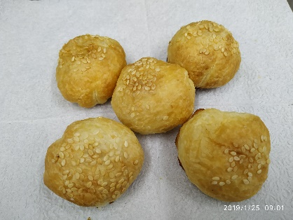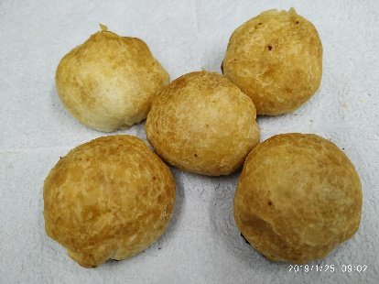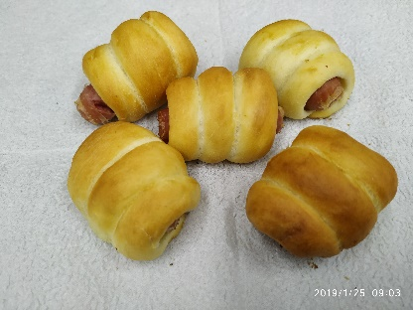

Самса с курицей Самса с говядиной Мини хот-дог

**Стандарт приготовления картофеля фри**

1. Аккуратно сложите пакеты с фри в Морозильник для хранения. Никогда не бросайте замороженные упаковки с картофелем, так как вы можете поломать фри и получить меньшее кол-во качественного продукта (-18С).
2. Картофеля жарят замороженным, предварительное размораживание - ЗАПРЕЩЕНО, иначе картофель начинает впитывать больше масла, от чего теряет форму.
3. Перед жаркой фри, проверьте уровень масла, по отметкам во фритюре. Выставить терморегулятор на рабочий 200-220С и разогревать фритюр в среднем 7мин. После того, как масло разогрелось, вовремя жарки выставляем температуру 200-220С, во время простоя 150С
4. Аккуратно высыпаем необходимое кол-во порции (см. рис1) в корзину фритюра, после чего встряхиваем над урной для чистки от кусочков льда и картофеля фри картофель опускаем в раскаленное масло и подержав 10сек, аккуратно перемешиваем фри в корзине, при жарке процедуру повторяем 2 раза, в равных временных отрезках, до конца жарки.
5. После жарки достать корзину фри, стряхнуть излишек масла, поставить корзину над фритюром на 10сек, для полного стекания масла, затем вторично встряхнуть. И пока масло стекает, готовить упаковки. Пересыпаем в отдельную емкость, солим равномерно по всей поверхности фри, встряхиваем 2-3 раза (рис1) и выкладываем в теплодержатель. С теплодержателя картофель, специальной лопаткой, расфасовываем к коробочке для фри.
6. Приготовление фри происходит по мере поступления заказа от клиентов, заранее фри не готовится.
7. Масло между партиями нагревается в течении 1 минуты в зимнее время, в летнее время в течение 30сек.
8. Регулярно удаляйте ситечком остатки продукции в масле, чтобы избежать посторонних привкусов (рис2). Не забывайте доливать масла до уровня, между min и max. После 750 порций производится полная замена масла.
9. В павильонах с наименьшими продажами фри за день (40-50порций), замена масла осуществляется при кол-ве 400-450 порций.

|  |  |  |
| --- | --- | --- |
| **Кол-во порций** | **Стандарт фри, г** | **Детское фри, г** |
| 1 порция | 110 | 80 |
| 2 порций | 220 | 160 |
| 3 порций | 330 | 240 |
| 4 порций | 440 | 320 |
| 5 порций | 550 | 400 |
| **Время жарки** | | |
| **Порции** | **Стандартный фри** | **Детское фри** |
| 1 порция | 2 мин 30 сек | 2 мин 30 сек |
| 2 порций | 3 мин | 2 мин 30 сек |
| 3 порций | 4 мин | 3 мин |
| 4 порций | 4 мин 30 сек | 3 мин 40 сек |
| 5 порций | 5 мин | 3 мин 50 сек |

**Критерии нагревания масла:**

1. Не разогретое масло: при опускании фри, не слышно шипения жарки (фри впитывает в себя масла);
2. Хорошо разогретое масло: при опускании масла, слышно небольшое шипение, фри покрывается пузырями;
3. Немного перегретое масло: при опускании фри, громкий звук шипения, брызги масла поднимаются пеной вверх;
4. Сильно перегретое масло: с масла идет дым. Необходимо немедленно отключить фритюр (терморегулятор выставить на "0С").

Обязательно накрыть крышкой и 10-15мин не принимать заказы.

*При соблюдении правил приготовления фри - вы получите хрустящий, золотисто-желтый картофель.*

**Стандарт приготовления Хот-дога Z7 на Фритюре высокого давления (ФВД)**

1. Перед началом работы, убедитесь, что в емкости фритюра имеется вода
2. Если уровень воды ниже отметки "MININMUM", то необходимо долить воду, до отметки "MAXIMUM". Воду используем с Тибетской (Серебряная).
3. Подключить ФВД к электросети в начале рабочей смены.
4. терморегулятор на отметку 100С, время разогрева 25-30мин
5. Выложить колбаски в гастроемкость (1 пачку говяжьих и 1 пачку куриных) накрыть крышкой. В отсутствия заказа колбаски хранить в холодильнике при температуре +2+6
6. Достать шипцами из гастроемкость необходимое кол-во колбасок опустить в ФВД в левую или в правую сторону корзины
7. Время приготовления колбасок 4 минуты (говяжьи и куриные). Рекомендуется закладывать в ФВД макс 20 шт за одну варку,во время приготовления крышкой не накрывать. Корзина с делением в центре для Дополнительного заказа. Одновременно можно варить в секции говядину/курицу.
8. Первый секундомер для первого заказа, а второй для второго.
9. После приготовления колбасок, достать шипцами колбаски, и уложить в гастроемкость, далее приступаем к сборке продукта.
10. Раз в сутки отключать ФВД, сливать воду, тщательно промывать емкость ФВД губкой, тщательно ополоснут и залить новую воду. Не зависимости от кол-ва приготовленных колбасок.
11. Важно регулярно доливать воду в ФВД каждый час, до отметки MAX, так как вода выпаривается, шипцы моем с применением моющего средства
12. Стандарт приготовления Хот-дога Z7 на роликовом гриле (РГ)
13. Подключить роликовый гриль к электросети в начале рабочей смены
14. Выставить терморегулятор на отметку 230С, время разогрева 5-6мин
15. Температура жарки колбасок 230С
16. Достать из контейнера необходимое кол-во колбасок и выложить на ролики.
17. Рекомендуется закладывать в РГ макс 8шт
18. приготовления 10-11мин, колбаски выкладываем заранее для того, чтобы сократить время приготовления
19. Температура во время простоя 110С, 40мин макс время хранения готовых колбасок на гриле.

*Важно: регулярно чистить жарочную поверхность роликов влажной тряпкой, без моющих средств, а маслосборник, лоток, шипцы с применением моющего средства.*

**Стандарт приготовления Хот-догов**

|  |  |
| --- | --- |
|  | **Хотдог говяжий:**  Багет 50-55г  Майонез 15г  Колбаска говяжья 75г  Кетчуп 9-10г  Горчица 9-10г |
|  | **Хотдог куриный:**  Багет 50-55г  Майонез 15г  Колбаска говяжья 75-85г  Кетчуп 9-10г  Горчица 9-10г |

*Дополнительный продукт по желанию клиента: 1. жареный лук - 6г, 2. халапенья - 2-3шт (6-7г)*

**Глава 8. Кассир ТП**

**Кассир ТП «GIPPO»**

**Оборудование кассира:**

|  |  |
| --- | --- |
|  | **Контрольно-кассовая машина (ККМ, кассовый аппарат**) для выдачи фискальных чеков |
|  | **Пост терминал** для оплаты по безналичному расчету (карточки) |
|  | **Каспи** Ред для оплаты по безналичному расчету (карточки) |
|  | **Чековый принтер** для распечатывания наименования заказа (номерок) |
|  | **Планшет** с системой автоматизированного принятия заказов ("Торгай") |
|  | **Холодильник для салатов** Цезарь, Руккола и соусов |
|  | **Холодильник для напитков** |
|  | **Кофе аппарат** горячих напитков (кофе/какао, чай) |
|  | **Детский набор** |
|  | **Детектор купюр** - необходим для проверки денежных купюр на подлинность. |
|  | **Холодильник Gorilla** |
|  | **Акрилайт Gorilla** |

**Инвентарь кассира**

|  |  |
| --- | --- |
|  | **Рабочий телефон** |
|  | **Калькулятор** - предназначен для подсчета суммы заказа и расчета сдачи клиенту |
|  | **Монетница** - предназначена для удобного приема и выдачи разменных денег (монет) |
|  | **Канцелярия** |

**Ответственные сотрудники ТП "GIPPO" по учету продукции и расходному материалу:**

**Расходный материал** - это часть оборотных средств, которые используются и расходуются каждом производственном процессе.

Сотрудники ТП несут ответственность по учету, сохранности и правильном использовании расходного материала. Каждый сотрудник в начале и в конце смены предоставляет данные кассиру по количеству продукции и расходного материала. Учет расходных материалов может меняться в зависимости от количества сотрудников на павильоне.

**Ответственные сотрудники ТП по учету продукции и расходного материала:**

**Кассир ведет учет по:**

* Холодным напиткам
* Горячим напиткам (кофе/какао)
* Снимает показания кофе аппарата
* Стаканам для кофе/какао
* Крышкам
* Соусам Heinz
* Салатам Цезарь и Руккола
* Игрушкам
* Упаковка Combo kids
* Рожки для мороженого

**Сборщица ведет учет по:**

* Булочки
* Тортилья
* Сыр
* Продукция холодного цеха (овощи)
* Упаковки для степ-роллов
* Соусники
* Тряпки сборщицы

**Жарщик ведет учет по:**

* Котлетам
* Мини самса
* Мини хот-догам
* Стаканы для мини самсы и мини хот-догов
* Шпажки
* Тряпки жарщика

**Фритюрщик(ца) ведет учет по:**

* Картофель Фри
* Упаковка для фри
* кетчуп для фри
* Фритюрное масло
* Растительное масло

***Хранение большого количества расходного материала (тряпки, салфетки, пакеты, моющие средства, упаковки, обертки и т.д.) в ТП ЗАПРЕЩЕНО!!!***

**От автора**

**Убедительная просьба:** не отправлять файл посторонним, строго конфиденциально! Совершенно тайно, доступ имеют только сотрудники компании! Спасибо!

Сайт доступен по ссылке:

<file:///C:/Users/pc-helper/Desktop/kaidaraidos.github.io/standart/index.html>

Если возникнут какие-либо вопросы, предложения, идеи, отзывы, просьбы или вы нашли ошибки, то пожалуйста обращайтесь!

*Автор: Кайдар Айдос*

*Almaty, Kazakhstan*

*+77071986878*

*05.07.2019*

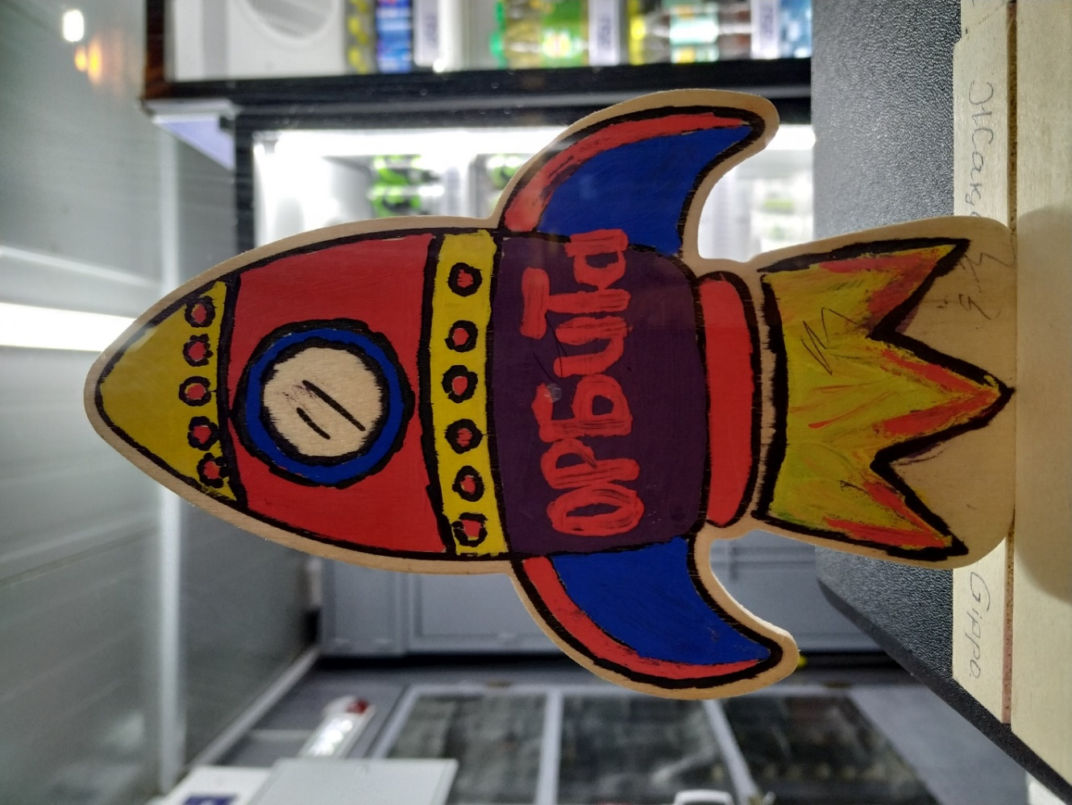

*Удачи!*